План мероприятий
по проведению Международного дня родного языка
"Авадан.СОШ"

№ | Мероприятие | Срок проведения | Ответственные
1. | Тематические классные часы, посвященные Международному дню родного языка | 22 января-27 января | Кл.руководители 1-11 классов.
2. | Встречи с политиками, деятелями науки, культуры, литературы, искусств | 29 января-4 февраля | Эльдарова М.С.,кл.рук.9-11 классов.
 | Оформление тематических стендов и уголков, посвященных Международному дню родного языка | 22 января-27 февраля | Рук.каб.род.яз.Алисултанова Э.А.и кл.рук.1-11кл.
4. | Конкурсы знатоков русского и родных языков среди учащихся образовательных организаций района | 5 февраля-10 февраля | Рук.МО русс. и род. яз. Абдурахманова Ф.Г. и кл. рук.2-11кл.
5. | Конкурсы семейных команд на знание устного народного творчества, истории и культуры родного края, родословной. | 22 января-21 февраля | Алисултанова Э.А.,Махсудова М.С. и кл.1-11кл.
6. | Родительские собрания о значимости знания родных языков | 22 января-21 февраля | Кл.рук.1-11 классов.
7. | Школьный, Районный этап конкурса на лучшего чтеца произведений дагестанских авторов на родных языках | 22-26 24- января | Алисултанова Э.А.;Махсудова М.С. и ученк 11кл.
8. | Конкурс школьных сайтов:  1) страницы (разделы), материалы на родных языках; 2) освещение школьных мероприятий, посвященных Дню родного языка и письменности | 22 января-21 февраля | Учителя родных языков и кл.рук.1-11кл.
9. | Освещение проводимых мероприятий в средствах массовой информации | 22 января -21 февраля | Зам.дир.по.вр Эльдарова М.С.

Зам.дир.по вр------------------------Эльдарова
Ачух тарс лезги
литературадай
(Открытый урок по родной литературе)
8 класс
Тарсунин тема:
(Тема урока)
Етим Эмин
Уьмуьр ва яратмишунар
(Творчества Етима Эмина)
Муаллим: Махсудова М.С.
Аваданская СОШ 2017г.
Лезги литературадай ачух тарс
Тарсунин тема: Етим Эмин
Уьмуьр ва яратмишунар
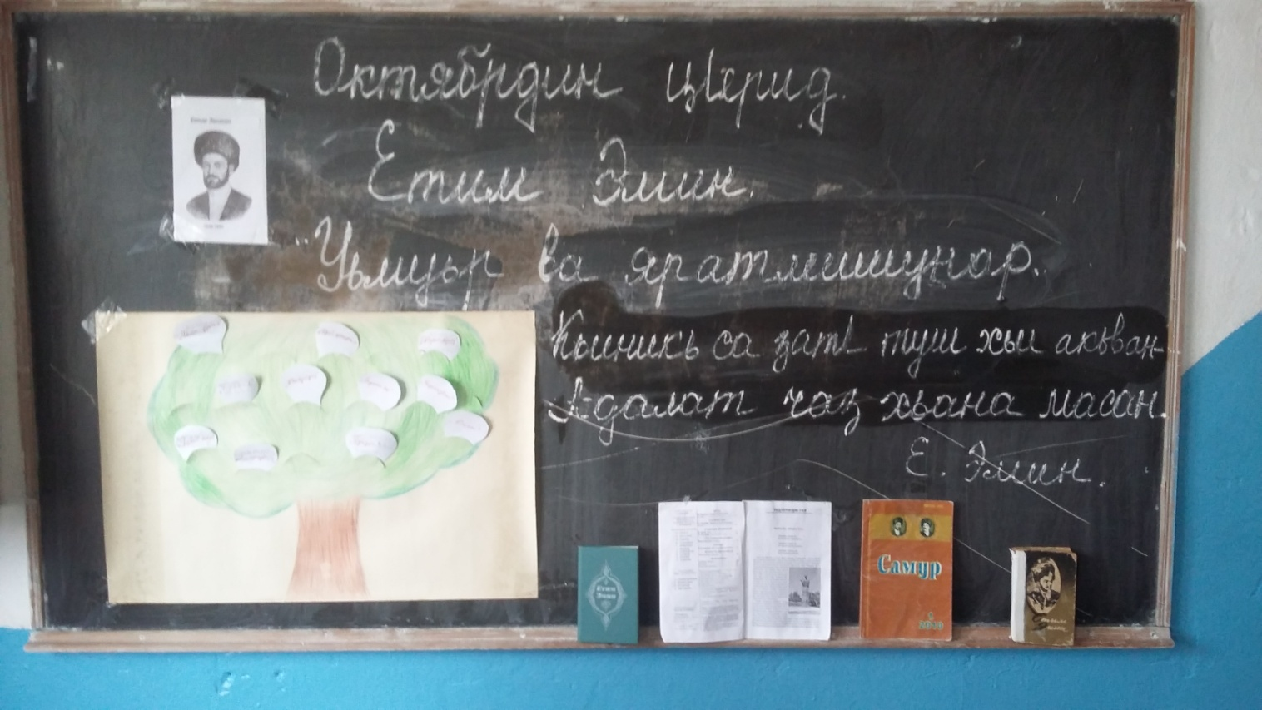

Тарсунин макьсад:
Шаирдин уьмуьрдин ва яратмишунрин рехъ ахтармишун.

Тарсунин тадаракар: учебник, шаирдин ктабар, шаирдин шикил, шаирдин яратмишунрин тар.
Тарс кьиле фин
1.Класс тешкилун;
2.КIвалин кIвалах ахтармишун: Мирзе Али уьмуьрдин ва яратмишунин рехъ.
а)Мирзе Али яшамиш хьайи вахтарикай квез вуч чида?
б)Мирзе Али гьихьтин инсан тир?
в)Мирзе Алидин "Къеледай" тIвар алай шиирдин мана-метлеб вуч я?
г)Мирзе Алидин "ЗатI туш" шиирдин кьилин мана-метлеб вуч я?
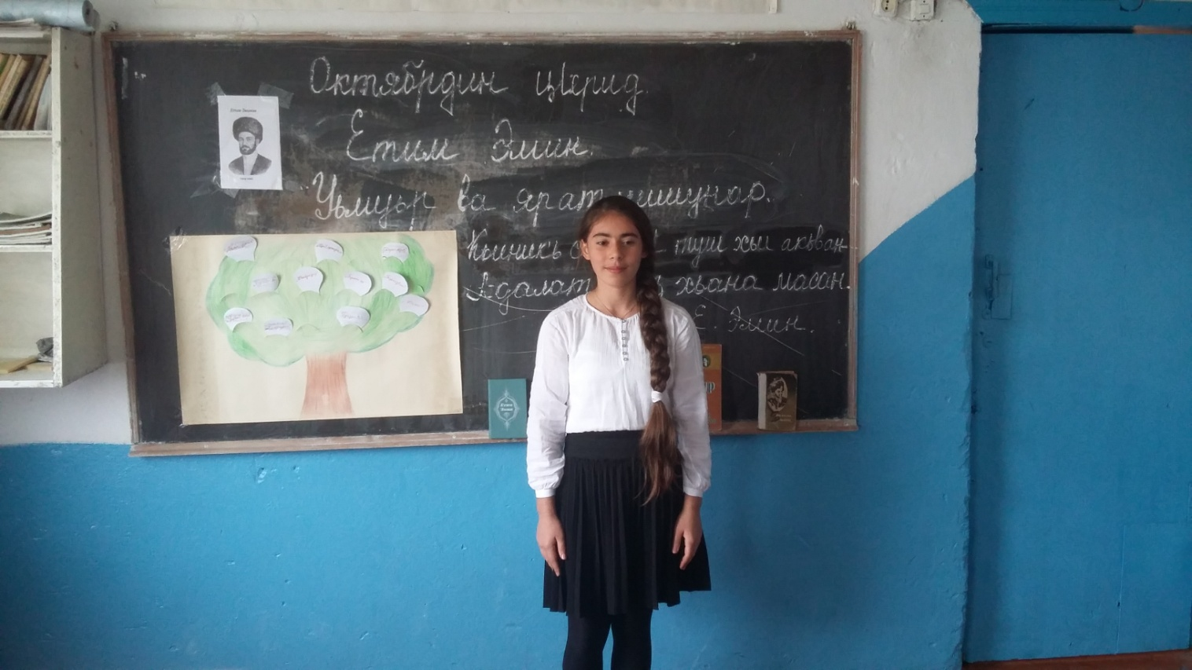
3.ЦIийи тема малумарун:
Етим Эмин
Уьмуьр ва яратмишунар
4.Муаллимдин суьгьбет
Гила чна гъвечIи классра чирнавай шаирдин шиирар рикIел хкин;
Уьмуьрдикай
Етим Эминан Уьмуьр эхирдалди куьчуьрмиш хьайи халисан ватан Ялцугъар я. Ам гилан Сулейман- Стальский райондик акатзава.Адан буба Севзихан Кьурагь райондин Цилингрин хуьряй тир ва ада Ялцугъралкъазивал ийизвай. Савадлу, дуьнъдикай хабар авай Севзихана вичин гададив кIелиз туна.
Буба кечмиш хьана, вичикай суддин къази хьайила, Етим Эмина инсанпересвал, халкьпересвал квадарнач.Ам гьамиша гьахъунин патал алай, зайифбурунни зегьметчи кесибрин терефдар тир.Умудсуз яз, чандикайни икрагь хьанвай шаир 1885-йисуз вич чIехи хьайи хуьре кечмиш хьана.
Яратмишунар
Етим Эинан Яратмишунрин тематика гегьеншди, девлетлуди я. Муьгьуьббатдин лирикадилай башламиш хьайи адан бажарагъди, акьулдин гьуьндуьрвили ам халкьдин уьмуьрдин ва инсанрин садавайни кьатIуз тежедай хьтин гьиссерин лап деринрив агакьарна ва абур устадди шииратдин такьатралди ачухарна.
Амма идал сергьятламиш тахьана, ада вад ва ирид слогдин цIарарин чIаларни теснифна. "Дуьнъядиз", "Пагь, чи уьмуьр" ва масабур гьа ихьтин шииррикай я.Дишегьлидин лайихлувилер: акунрин гуьрчегвилер, алукIун - хтIунин,къекъуьнин еришар,рахунин фасагьатвал, дамах квачир такабурвал,милайим къилихар художественный такьатралди къалурнава. "Туьквезбан", "Заз булахдал яр акуна","Гьуьруьдиз ухшар акуна", "Я бахтавар" ва маса шиирра ганвай суьретар шаирдиз вичиз акур, гьисс авур шикилар я.
Етим Эминан зигьин, кьатIунар, фагьумлувал акьван хци тир, хьи, адавай вич яшамиш жезвай девирдин гьакъикъатдиз дуьз къимет гуз, инсанрин арада авай рафтарвилер ва абурун хесетар дериндай чириз.Гьаниз килигна шаирди вичин девир шиирралди "гуьзгуьдай хьиз къалурна" лугьун гьахъ я. "Дуьнья, гьей", "Дуьньядиз", "Пагь,чи уьмуьр", "Гьарай эллер!" ва маса шиирри кар тестикьарзава.
Етим Эминан девирда гзаф шаирри чпи-чпиз шиирралди чарар кхьин адет хьанвай.Эмина вичин ярар дустариз са кьадар шиирар бахшна .
Етим Эминан эсерар гьеле вичел чан аламаз халкьдин арада гегьеншдиз ашкара хьанвай. Гзафбуруз абур хуралай чизвай, гзафбуру чпин дафтарра кхьенвай.
"Бахтсузвал"
И шиирда шаирди,инсан шаирди,инсан бахтсуз хьайила, адан кьилел къведай къазаяр къалурнава.Ада кесибвал вич бахтсузвал тирди тестикьарзава .
"Бахтсузвал" цIусад слогдин цIарар авай шиир я.
5.Тарс мягькемарун:
1.Етим Эмин гьихьтин шаир тир?
2.Етим Эминан яратмишунрин тематика гьихьтинди я?
3.Етим Эминан уьмуьр гьихьтинди тир?
4.Етим Эминан "Бахтсузвал" шиирдин мана-метлеб вуч я?
5.Вучиз инсан бахтсуз жезвайди я?
6.И шиир гьихьтин тематикадик кутаз жеда?
7.Ихьтин манадин шиирар лезги литературада мад авани?
6.Тарсунин нетижаяр хуьн;
7.КIвализ кIвалах гун:
Етим Эминан уьмуьрдин ва яратмишунин рехъ.
